藥學院講座邀請到中國醫大吳永昌副校長、國家講座得獎人鄧哲明教授
藥學院將於2011年將舉辦一系列藥學講座，1月13日第一場邀請中國醫藥大學吳永昌副校長，演講「中草藥及天然藥物之開發及專利申請」，2月25日邀請到今年國家講座得獎人鄧哲明教授，演講「生技製藥研發整合之策略與經驗」。
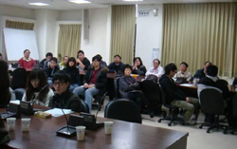
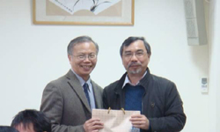
■第一場：中國醫藥大學吳永昌副校長
1月13日第一場演講在藥學院大會議室舉辦，藥學院內師生熱情參與，場內座無虛席。吳永昌副校長從事二十餘年，以「中草藥單、複方成分分析」及「天然產物活性化合物」之研究為主。吳教授能將多元的天然藥物以現代科學方法進行整合性研究，探索其藥效成分、作用機轉、毒性試驗等，最後再進行臨床試驗。此外，吳副校長亦分享了他多年來著力在中草藥開發的歷程以及申請專利的經驗。【圖：左為許明照院長（右）致贈紀念品予吳永昌副校長，右為藥學院師生專注聽講情形】
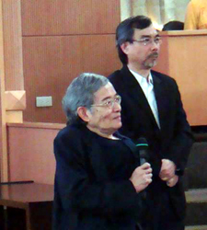
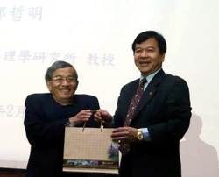
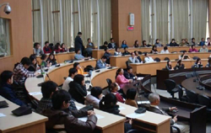
■第二場：國家講座得獎人鄧哲明教授
2月25日的第二場演講在本校誠樸廳舉辦，由蘇慶華代理校長開場致詞，藥學院許明照院長主持。鄧哲明教授從事研究四十餘年，早期研究以中草藥、蛇毒之本土性的藥理學與毒理學之研究為主，近年來則將研究重心偏向心血管和癌症研究，對此研發出多種有開發潛力的藥物。
【左圖：鄧哲明教授從事研究四十餘年（前），後為許明照院長】
【下圖：左為全校師生仔細聆聽之情形，右為蘇慶華校長致贈紀念品給鄧哲明教授】
鄧教授以科技整合方式推動學術研究，同時積極參與國科會、衛生署、經濟部等有關學術研究之規劃審查，亦是生技製藥國家型科技總召集人，在學術和國家生技產業都貢獻卓越。曾是侯金堆傑出榮譽獎基礎科學生物類得獎人，今年更是國家講座生物醫學類得獎者。演講中，鄧教授不斷強調並期許藥學領域中的後進者與學生們可以為臺灣生技製藥產業開創新局，並且繼續投入新藥研究。（文/藥學院）

